Poštovani roditelji i dragi učenici,
U četvrtak 19. 3. 2020. slavimo sv. Josipa, zaštitnika obitelji, radnika, naše Domovine, a i naših očeva.
Naš prvi zadatak sastojat će se od dva dijela.
Prvi dio je obavezan.
Za svoje očeve i djedove izmolite jedan Oče naš i Slava Ocu da im zahvalimo na svemu dobru koje za vas čine, te neka im Bog dadne snage i jakosti za sve što im je u životu potrebno.
U drugom dijelu zadatka sami odlučite što želite napraviti za svoje očeve.
Možda izraditi prigodnu čestitku, pomoći ocu u nekom poslu... (i sve ostalo dobro što smislite).
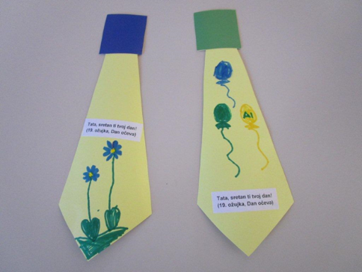 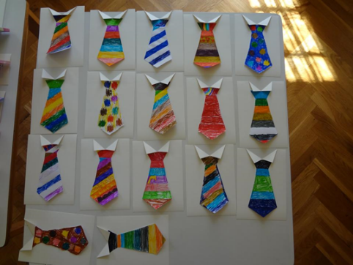 (ideje s interneta)

Do utorka, 24. 3. 2020. molim vas riješite ove zadatke.

U udžbeniku na stranici 62. pročitajte tekst iz Ivanovog Evanđelja.
Ukoliko je priča teža za razumijeti, molim vas pogledajte kratko video na tu temu u trajanju od 2:03 min. (ako ste sve razumjeli opet ga pogledajte).
https://www.youtube.com/watch?v=JZAmwCBVKpw Isus je izliječio uzetoga
Isusova briga za čovjeka (u ovom slučaju čovjeka koji boluje 38. godina), želi u nama potaknuti spremnost da i svi mi pogledamo oko sebe i prepoznamo onoga kome je potrebno pomoći. A kad dobije potrebnu pomoć da se s njim radujemo.

Nakon odgledanog videa pristupite rješavanju zadataka.
ZADATAK:
- U radnoj bilježnici na stranici 47, rješite samo PRVI zadatak.

Do idućeg tjedna neka vas prati mir i dobro.

